ВСЕРОССИЙСКАЯ ОЛИМПИАДА ШКОЛЬНИКОВ

ШКОЛЬНЫЙ ЭТАП

ОБЩЕСТВОЗНАНИЕ

10 КЛАСС

**Задания для обучающихся. Время выполнения - 1 час 20 мин.**

**Максимальный балл – 92 балла**

**Задание 1.Укажите верность или ложность утверждений («Да» или «Нет») и ответы занеси в таблицу. *За каждый правильный ответ-1балл.***

1. Промышленные революции всегда начинаются после буржуазных революций
2. Передовой считается технология, имеющая высокий потенциал.
3. Культура синкретична (нерасчленена), полимодальна, многомерна.
4. Только некоммерческие организации имеют право подавать в суд иск о возмещении вреда окружающей среде.
5. Глобальные проблемы приводят к социальным потерям
6. В научной среде утвердилось однозначное мнение, что современный мир достиг точки бифуркации
7. Консалтинг и инжиниринг –виды инновационных технологий.
8. Низкий уровень ссудного процента может быть фактором ускорения промышленного переворота.
9. В РФ теория ноосферы имеет государственный статус.
10. Социальные и экономические перемены идут одновременно с изменением менталитета.

|  |  |  |  |  |  |  |  |  |  |
| --- | --- | --- | --- | --- | --- | --- | --- | --- | --- |
| 1 | 2 | 3 | 4 | 5 | 6 | 7 | 8 | 9 | 10 |
|  |  |  |  |  |  |  |  |  |  |

***Максимальный балл -10.***

**Задание 2. Дайте краткое обоснование ряда** (что объединяет перечисленные элементы). Укажите, какой из элементов является лишним по данному основанию.

*2.1 Креационистская теория, трудовая теория, космическая теория, ирригационная теория, эволюционная теория.*

*2.2. Геоинженерия, нейротехнологии, энергетический интернет, блокчейн,*

***Максимальный балл за задание –6***

**Задание 3. Вставьте вместо пропусков соответствующие слова, сочетания слов, цифры и даты из предложенного списка. Слова и сочетания слов даны в списке в единственном числе. Они пронумерованы. Запишите**

**ПОРЯДКОВЫЕ НОМЕРА выбранных вами слов и сочетаний в той последовательности, в которой они идут в тексте. Обратите внимание: в списке слов и сочетаний слов больше, чем пропусков в тексте!** ***За каждый правильный ответ-1балл.***

Прогресс системы «общество – природа» определяется прогрессом общественного **____А**.

В ходе своего развития человечество пережило три **____Б**. Каждая из них кардинально меняла жизнь людей, социальное устройство, происходило ускорение внедрения новых **____В**. Результатом первой было – переход к **____Г**, второй – **____Д**, третьей – **____Е**, четвертой – **____Ж**. Особую роль еще на этапе третьей промышленной революции приобретают системы **____З**. На этапе четвертой появилась возможность получения практически любой информации об окружающем мире, благодаря сенсорной революции, **____И** сетям, накоплению медийных знаний. Центральным пунктом новой экономики становятся люди, обладающие методами **____К** большим объемам данных, **____Л** данных и приложением данных на практике. Как утверждают специалисты, четвертая промышленная революция позволит дать дополнительный импульс **____М** реального сектора.

*Список слов:*

1. поточное производство, 2) управление, 3) синтез, 4) автоматизация, 5) технологии, 6) производство, 7) интерпретация, 8) сознание, 9) распределенное производство, 10) транспортные, 11) анализ, 12) промышленная революция­, 13) локализация, 14) компьютерные, 15) промышленное производство.

|  |  |  |  |  |  |  |  |  |  |  |  |
| --- | --- | --- | --- | --- | --- | --- | --- | --- | --- | --- | --- |
| **А** | **Б** | **В** | **Г** | **Д** | **Е** | **Ж** | **З** | **И** | **К** | **Л** | **М** |
|  |  |  |  |  |  |  |  |  |  |  |  |

***Максимальный балл – 12.***

**Задание 4.** Установите соответствие между признаками и формами денежных поступлений в пользу государства от физических и юридических лиц: к каждой позиции, данной в первом столбце, подбери соответствующую позицию из второго столбца. **Запишите в таблицу выбранные цифры под соответствующими буквами.**

***Максимальный балл за задание –10.***

|  |  |
| --- | --- |
| **ПРИЗНАКИ** | **ФОРМА ДЕНЕЖНЫХ ПОСТУПЛЕНИЙ** |
| А) индивидуальная безвозмездность  Б) платеж  В) взнос  Г) используется для регулирования поведения экономических агентов  Д) условие совершения государственными органами в отношении плательщика юридически значимых действий | 1) сбор  2) налог |

|  |  |  |  |  |
| --- | --- | --- | --- | --- |
| А | Б | В | Г | Д |
|  |  |  |  |  |

**Задание 5. Решите правовые задачи.**

**5.1.** 15-летний Игорь работал официантом в летнем кафе. Вечером с друзьями он катался на скейте и, врезавшись в витрину магазина, разбил её. Хозяин магазина потребовал у родителей мальчика возместить ущерб, сославшись на то, что мальчик несовершеннолетний. Мама Игоря отказалась это сделать. Кто должен возместить ущерб владельцу магазина? Свой ответ поясните с ссылкой на нормативные акты.

**5.2.** Дорожная организация «Темп» строила дорогу. Для того, чтобы скорее закончить работу, прораб Сергеев приказал верхним слоем почвы закрепить края дороги. Природоохранная прокуратура посчитала это нарушением и оштрафовала Сергеева. Сергеев с этим решением не согласился, посчитав, что штраф должна выплачивать организация. Кто прав в данной ситуации? Свое мнение обоснуй, опираясь на правовой акт.

***Максимальный балл за задание –12.***

**Задание 6. Изучите представленные ниже изображения и выполните задания**. Ответы внесите в таблицу.

10.1 Определите обобщающее понятие для всех изображений.

10.2. Распределите изображения на три группы, выделив три разновидности явления, обозначенного общим понятием. Внесите в соответствующие ячейки таблицы буквенные обозначения изображений.

10.3. Укажите, что объединяет изображения в каждой группе, на основании установленного Вами общего основания для классификации.

|  |  |  |
| --- | --- | --- |
| islam-glavnye-idei-sut-principy | dsc02600 | large |
| А | Б | В |
| Menorah-Jewish-Judaism-photo-Clive-Leviev-Sawyer | 2514612 | avatars-000220473597-g5ehqz-t500x500 |
| Г | Д | Е |

Обобщающее понятие:

|  |  |  |
| --- | --- | --- |
|  | Объединяющее понятие | Буквенные обозначения изображений |
| Группа 1 |  |  |
| Группа 2 |  |  |
| Группа 3 |  |  |

***Максимальный балл за задание –7***

**Задание 7. Назовите термин по его определению.**

1…… — международный документ, впервые в истории определивший круг основных не отчуждаемых (естественных, неотъемлемых) прав человека, под лежащих всеобщему соблюдению. Принята Генеральной Ассамблеей ООН 10 декабря 1948

2…… — система государственных органов и учреждений, посредством которых осуществляется государственная власть и государственное управление.

3……— совокупность негосударственных отношений и институтов, выражающих частные интересы граждан в различных сферах.

4….. — последовательная смена событий, жизнь человечества, протекающая во времени и пространстве, ее развитие (в прошлом и настоящем) и результаты жизнедеятельности людей.

5…… — самостоятельная деятельность населения по решению вопросов данной территории (местного значения).

***Максимальный балл за задание –10.***

**Задание 8.Решите экономическую задачу.**

В стране С. Установлена следующая система налогообложения: на доход до 75уе – 10%, на доход до 100уе – 15%, на доход более 100у.е. – 20%,

Гражданин Р, получал на первой работе 75у.е и на второй 65у.е., а гражданин О получал 130 у.е.

1 Кто из них заплатил большую сумму налога и на сколько? (Свой ответ аргументируйте)

2.Как называется такая система налогообложения?3. В чем её положительные стороны?

***Максимальный балл за задание –10***

**Задание 9. Решите логическую задачу.**

 Правильно ли сделаны следующие выводы? Обоснуйте свой ответ.

8.1 Судья не может участвовать в рассмотрении дела, если он является потерпевшим. Судья Н не является потерпевшим. Следовательно, он может участвовать в рассмотрении дела.

8.2 Если в момент совершения преступления потерпевший оставил ссадины на руке преступника, то они должны быть на нем. На руках, лице и шее подозреваемого М. имеются ссадины. Следовательно, они оставлены потерпевшим.

***Максимальный балл за задание –8***

**Задание 10.** Представьте себе, что Вы используете данное изображение в качестве иллюстрации для доклада по теме «Семья». Напишите отрывок из своего доклада (состоящий из 5–7 предложений), касающийся этого изображения, объяснив, как оно отражает исследуемый Вами феномен.

1. Понимание феномена семьи – до 2 баллов

2. Анализ изображения - до 5 баллов

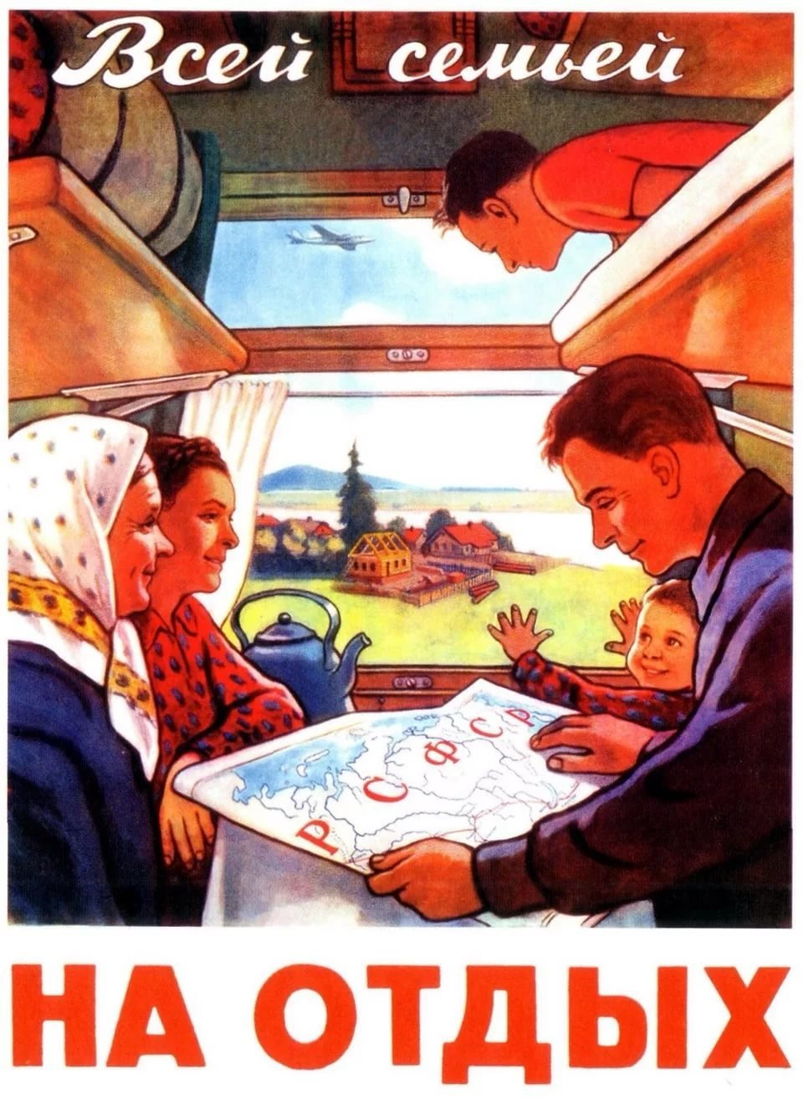

***Максимальный балл за задание –7***

**Критерии оценивания и ответы олимпиадных заданий по обществознанию**

**Школьный этап**

**10 класс**

**Максимальный балл – 92**

|  |  |  |  |
| --- | --- | --- | --- |
| **№ задания** | **Задания** | **Ответы** | **Критерии оценивания** |
| **1** | **.Укажите верность или ложность утверждений («Да» или «Нет») и ответы занеси в таблицу** | |  |  |  |  |  | | --- | --- | --- | --- | --- | | 1 | 2 | 3 | 4 | 5 | | нет | нет | да | нет | да | | 6 | 7 | 8 | 9 | 10 | | нет | да | да | да | нет | | За каждый правильный ответ-1 балл. ***Максимальный балл - 10 баллов.*** |
| **2** | **Дайте краткое обоснование ряда** (что объединяет перечисленные элементы). Укажите, какой из элементов является лишним по данному основанию | 2.1 теории происхождения человека, лишнее – ирригационная.  2.2. Технологии 4 промышленной революции, лишнее - энергетический интернет (технология 3 промышленной революции) | 2 балла за верно указанный объединяющий признак и 1 балл за верно указанный лишний элемент. ***Максимум за задание 6 баллов.*** |
| **3** | **Вставьте вместо пропусков соответствующие слова, сочетания слов, цифры и даты из предложенного списка** | |  |  |  |  |  |  | | --- | --- | --- | --- | --- | --- | | **А** | **Б** | **В** | **Г** | **Д** | **Е** | | 8 | 12 | 5 | 15 | 1 | 4 | | **Ж** | **З** | **И** | **К** | **Л** | **М** | | 9 | 2 | 14 | 11 | 7 | 13 | | За каждый правильный ответ-1балл. ***Максимальный балл – 12*** |
| **4** | Установите соответствие между признаками и формами денежных поступлений в пользу государства от физических и юридических лиц: | |  |  |  |  |  | | --- | --- | --- | --- | --- | | А | Б | В | Г | Д | | 2 | 2 | 1 | 2 | 1 | | За каждое правильное сочетание 2 балла.  ***Максимальный балл -10*** |
| **5** | **Решите правовые задачи** | **5.1**Игорь, В возрасте 14-18 лет несовершеннолетние уже сами отвечают имуществом осуществленным в рамках дозволенной гражданской дееспособности. Кроме того, подростки с 14 лет могут быть привлечены и к финансовой ответственности за причиненный кому-то вред в определенном порядке, урегулированном законодательством (3 пункт статьи 26 и статья 1074 ГК).  **5.2** Сергеев не прав.Ст 8.7 КоАП уничтожение плодородного слоя земли несет наложение административного штрафа на должностных лиц, и организацию. | За правильное решение задачи по 6 баллов: решение 2 балла,  пояснение к задаче-4 балла.  ***Максимальный балл -12*** |
| **6** | Изучите представленные ниже изображения и выполните задания.  . | Обобщающее понятие: **религия**   |  |  |  | | --- | --- | --- | |  | Объединяющее понятие | Буквенные обозначения изображений | | Группа 1 | Ранние/архаические | БВ | | Группа 2 | национальные | ГЕ | | Группа 3 | мировые | АД | | Дано обобщающее понятие – **религия-** 1 балл. По 1 баллу за каждую верно названную группу. По 1 баллу за каждое полностью верное соотнесение  ***Максимальный балл за задание –7*** |

|  |  |  |  |
| --- | --- | --- | --- |
| **7** | Назовите термин по его определению. | Всеобщая декларация прав человека  Государственный аппарат  Гражданское общество   Исторический процесс  Местное самоуправление | За каждый правильно указанный термин 2 балла  ***Максимальный балл за задание –10*** |
| **8** | **Решение экономической задачи**  Кто из них заплатил большую сумму налога и на сколько?  Как называется такая система налогообложения? В чем её положительные стороны? | 1.Гражданин Р , на 2 у.е.  2 Аргумент:  Р заплатил (75+65):100*20 =28уе  О заплатил 130:100*20= 26уе  28-26= 2у.е  3. Прогрессивная система налогообложения  4. Главным преимуществом прогрессивной ставки считается то, что основное налоговое бремя ложится на богатых, а бедные платят меньше налогов. Происходит более активное перераспределение доходов. | Правильный ответ -2 балл, представлен расчет 3 балла,  Названа система-2 балла, приведены положительные стороны системы – 3 балла  ***Максимальный балл за задание –10*** |
| **9** | **Решите логическую задачу.**   Правильно ли сделаны следующие выводы? Обоснуйте свой ответ. | 8.1Вывод правомерен. Правильный вывод по схеме: Отрицающее-утверждающий модус:  а или в, не-а, ____в  б) Вывод неправомерен. Ссадины на преступнике могут быть от потерпевшего или нет Дилемма – условно-разделительное умозаключение с двумя альтернативами. | За каждый правильный ответ 2 балла, За каждое правильное обоснование 2 балла.  ***Максимальный балл за задание –8*** |
| **10** | Представьте себе, что Вы используете данное изображение в качестве иллюстрации для доклада по теме «Семья». Напишите отрывок из своего доклада (состоящий из 5–7 предложений), касающийся этого изображения, объяснив, как оно отражает исследуемый Вами феномен | Схема оценивания: 1. Есть понимание феномена семьи − 2 балла (дано определение или же из контекста понятно, что участник понимает, о чём идёт речь). 2 (участник выделил основные элементы изображения и соотнёс их с понятием семья). Если участник не понимает сути феномена семьи, за всё задание выставляется 0 баллов. Максимум за задание 7 баллов | Есть понимание феномена − 2 балла  Проведён анализ изображения − 5 баллов  ***Максимальный балл за задание –7*** |